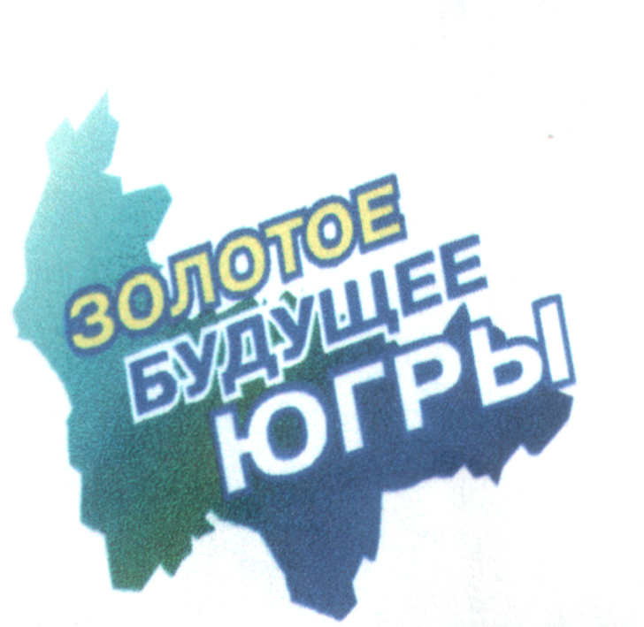
В Югорске стартовал муниципальный этап окружного молодежного конкурса «Золотое будущее Югры». Конкурс проводится с целью развития гражданской инициативы и ответственности, повышение творческой активности молодежи, ее привлечение к реализации программы социально-экономического развития автономного округа в 21 веке, а также государственной поддержки наиболее одаренных молодых специалистов автономного округа.
В соответствии с постановлением Правительства Ханты-Мансийского автономного округа – Югры от 24 ноября 2011 года № 436-п « Об организации и проведении молодежного конкурса «Золотое будущее Югры» конкурс проводится по трем номинациям:
Менеджер XXI века;
Молодой ученый Югры;
Специалист в области социального управления.
Всего за годы проведения конкурса подавали анкеты для участия 5 834 человека, 115 стали победителями и призерами.
Получить более подробную информацию о конкурсе и подать заявку на участие можно в Управлении по физической культуре, спорту, работе с детьми и молодежью администрации города Югорска или по телефону 8(34675) 5-00-24.

